桃源國小-視訊開會-研習步驟：
使用電腦、筆電(windows系例)
1.開google chrome 點選右上角+>打開無痕模式
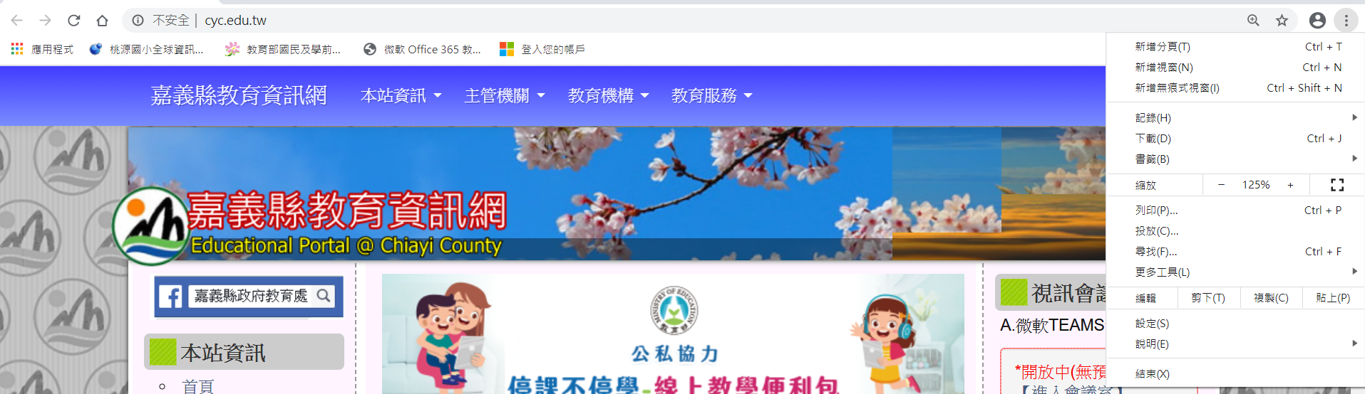
1.

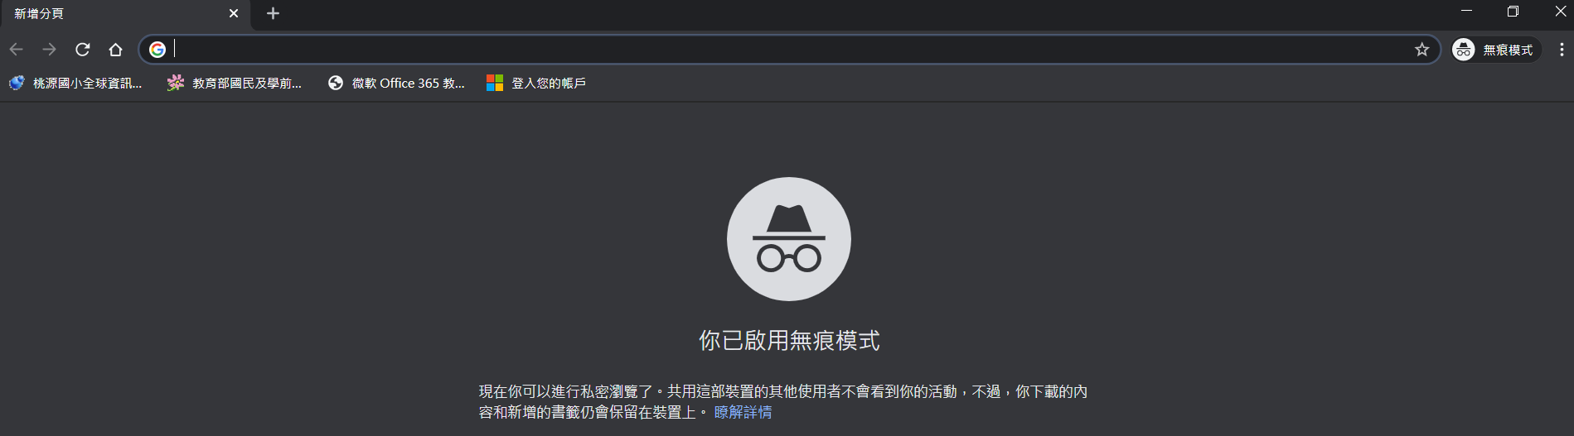
2.網址列：進入桃源國小 www.typs.cyc.edu.tw
再點選右上角 “武漢肺炎宣導公告” 中的 “資訊-線上教學應用”
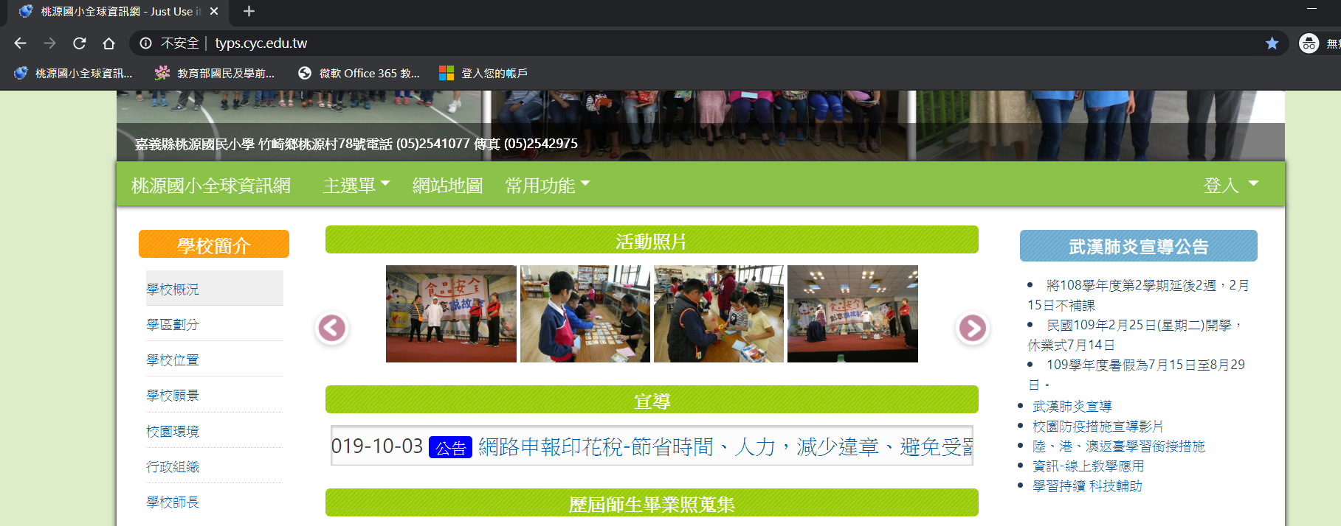
2.
1.
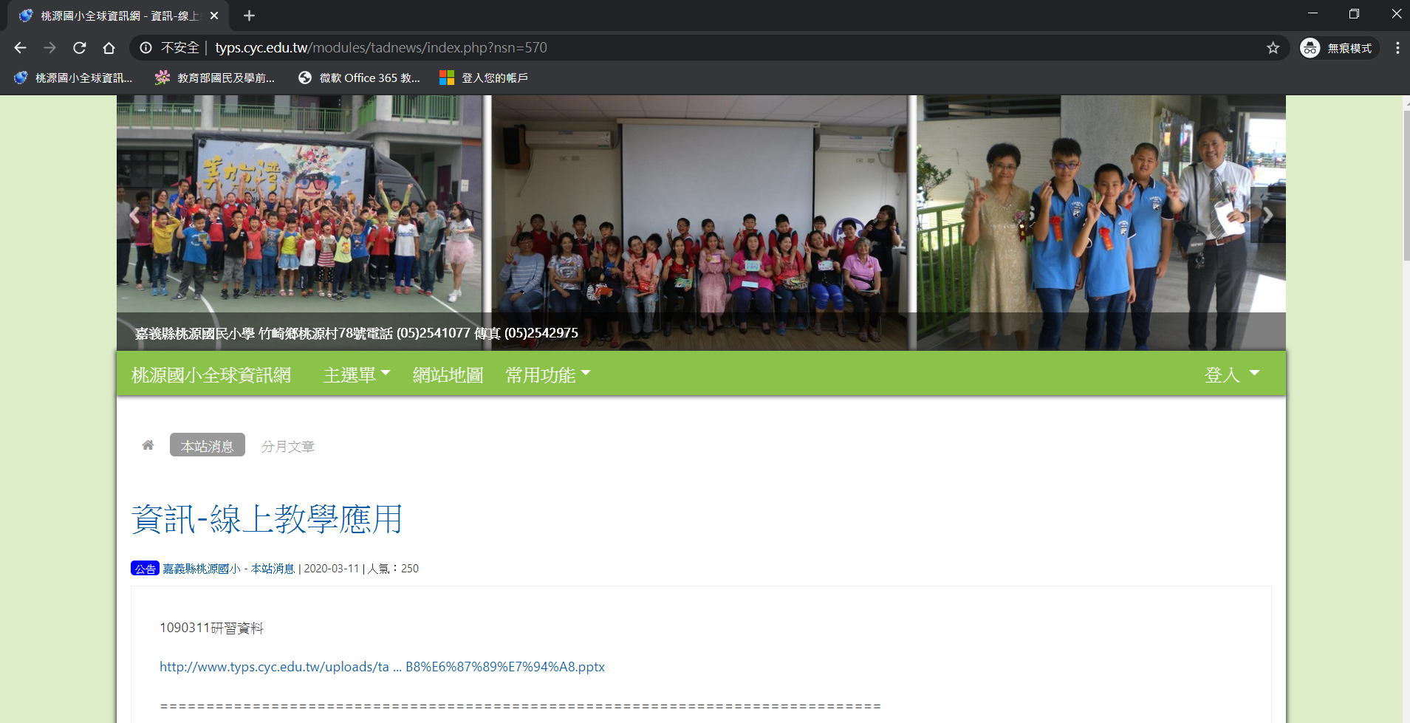
3.在資訊-線上教學應用頁面(http://www.typs.cyc.edu.tw/modules/tadnews/index.php?nsn=570)中間點
教師用：
(1)https://tinyurl.com/twp9x9m

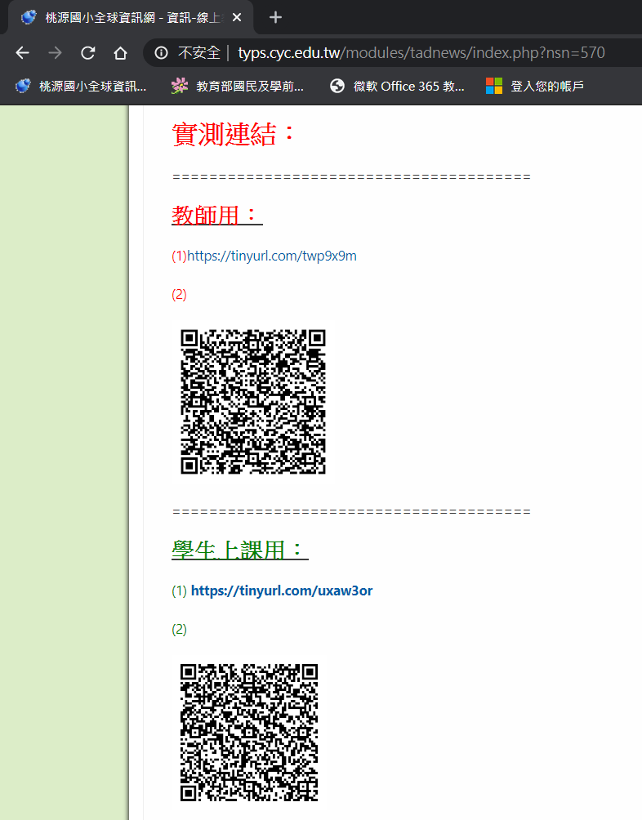
1.
4.要開啟「Microsoft Teams」嗎？+>按取消 右下角：改為加入Web
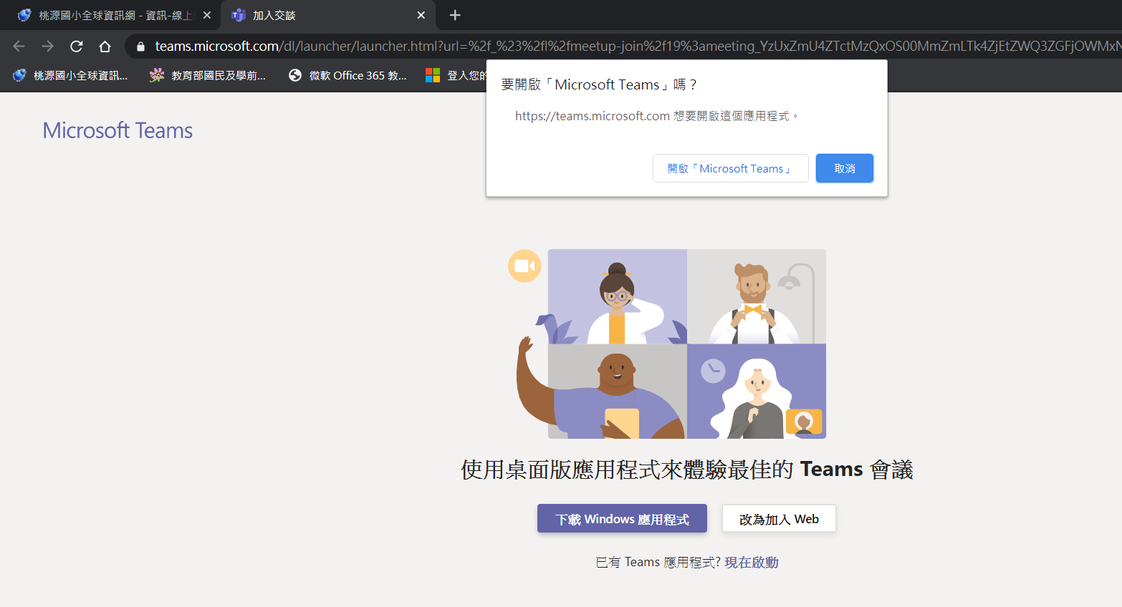
2.
1.
5.輸入完名稱，按立即加入(可往先開視訊，麥克風先關掉)
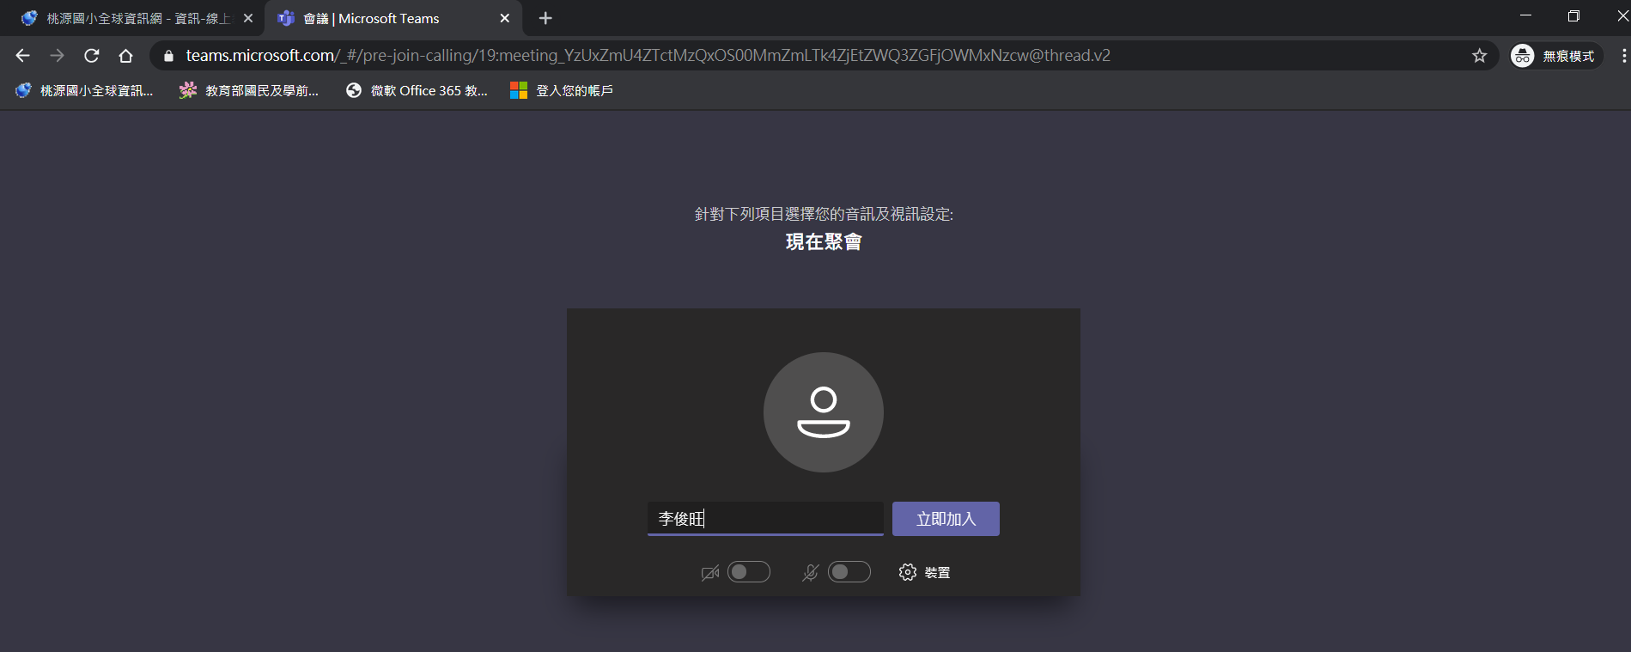
2.
1.

使用平板、手機
1.先安裝QR code 和 Microsoft Teams
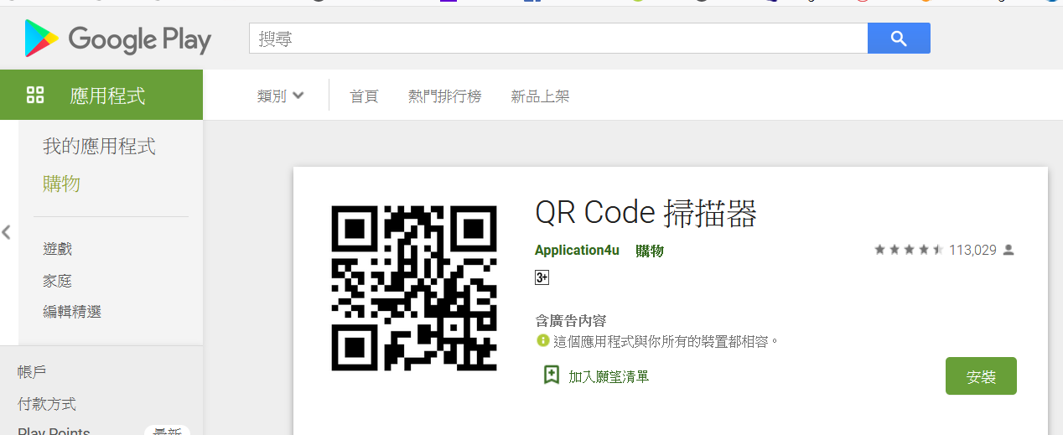
2.
1.

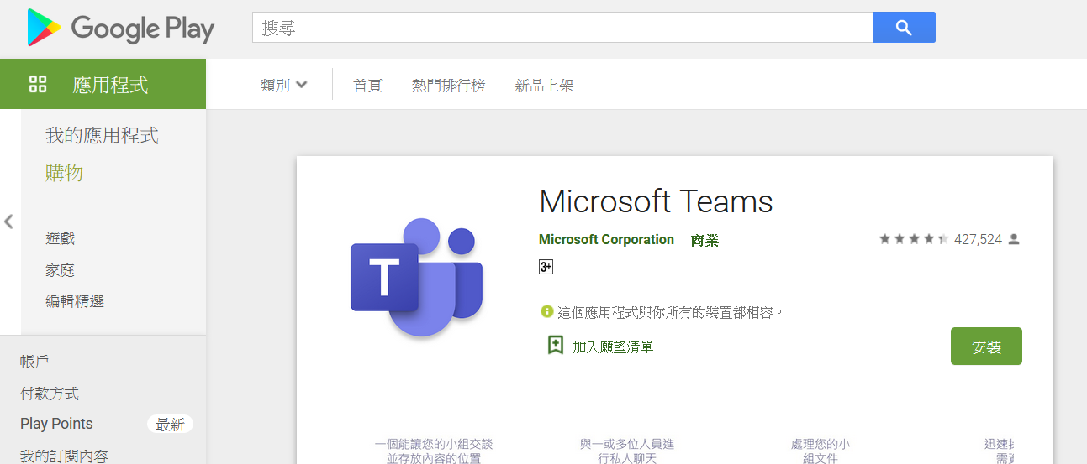
2.
1.

2.使用QR code 掃描

3.開啟鏈結+>使用Microsoft Teams開啟+>使用來賓登入+>輸入名稱(英文名字)即可

